

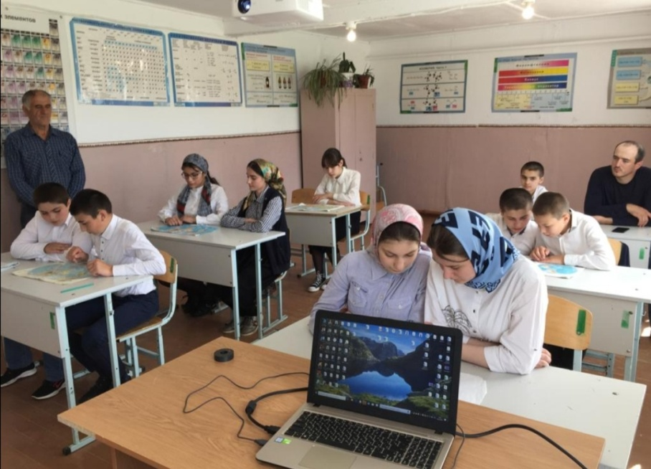**Обобщение педагогического опыта**

***Магомедов Нурбег Абдулхаликович***

***учитель географии МКОУ «Манасаульская СОШ»***

**Биографические сведения**

**Магомедова Нурбега Абдулхаликовича**

Магомедов Нурбег Абдулхаликович.

Родился 30 июня 1946 года.

В 1964 году после окончания средней школы в с.Ленинаул Казбековского района РД стал работать старшим вожатым в с.Манасаул Буйнакского района.

С 1965 по 1968 гг. служил в ВС СССР. После окончания службы окончил годичные курсы по специальности «Учитель физкультуры».

В 1970 г. стал работать учителем физкультуры в родном Манасауле.

В 1974 году поступил в ДГПИ на географический факультет. Окончил его в 1979 г. В том же году был назначен директором Манасаульской школы.

За время работы на этой должности был награжден знаком отличия **«Отличник просвещения РСФСР».**

В 1982 и 1990 гг. награжден званием **«Отличник народного образования СССР».**

В 2000г. награжден медалью **«Заслуженный учитель РД».**

Имеет высшую квалификационную категорию.

С 1992 г. параллельно с географией преподает ОБЖ.

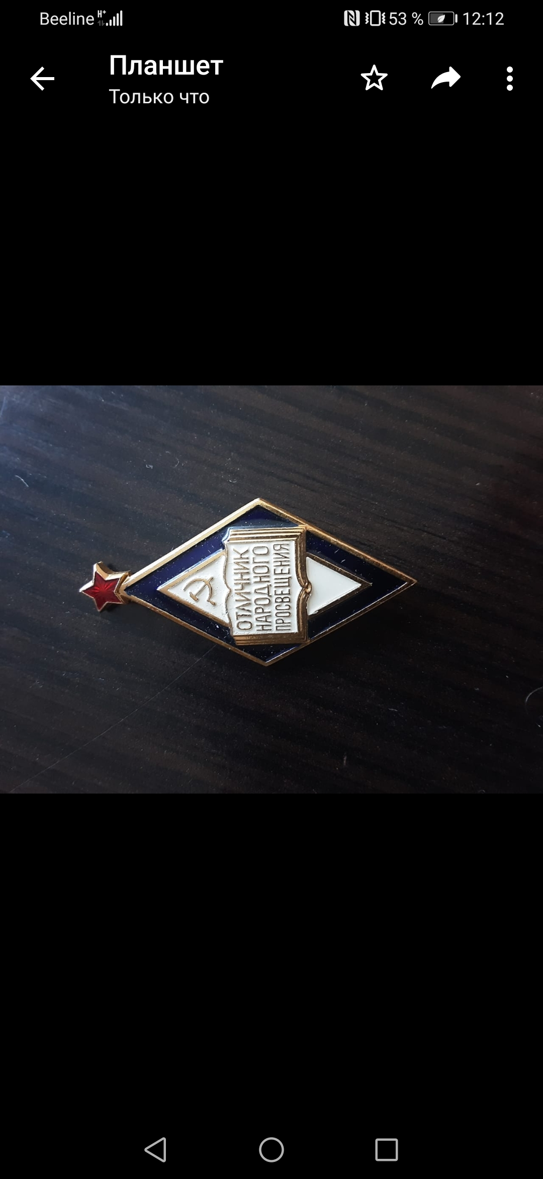

Интегрированный урок

по теме:



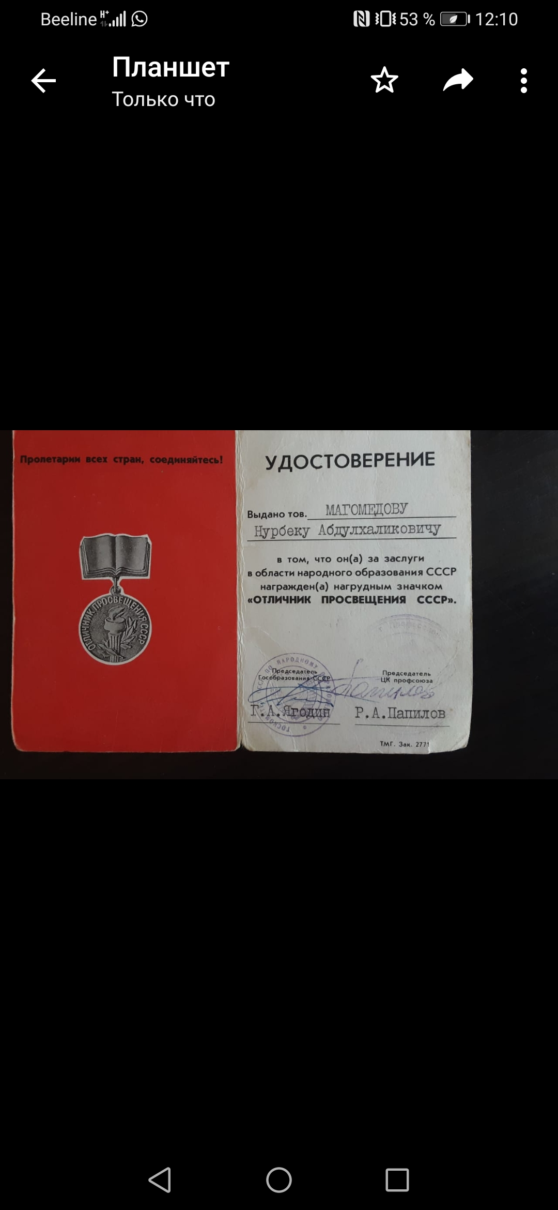

**«Республика**



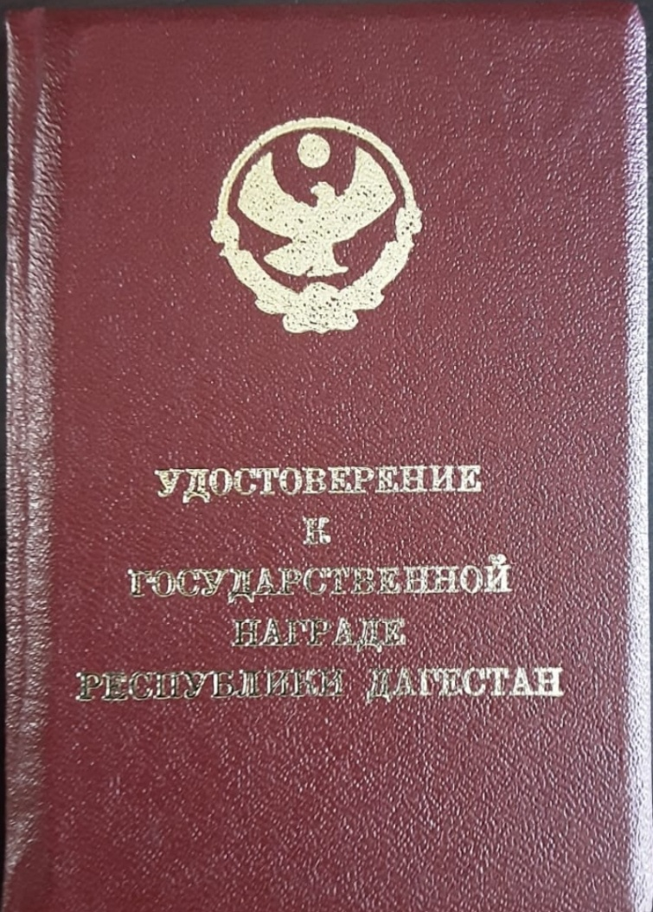



**Дагестан ФГП и ЭГП**

**Справка**

**о состоянии и результатах преподавания географии**

**в МКОУ «Манасаульская СОШ» за 2019-2020 учебный год**

Уроки географии с 5 по 11 классы ведет учитель высшей категории Магомедов Нурбег Абдулхаликович. За время работы на этой должности он был награжден знаком отличия «Отличник просвещения РСФСР». В 1982 и 1990 гг. награжден званием «Отличник народного образования СССР». В 2000г. награжден медалью «Заслуженный учитель РД».

Учитель теоретически и практически хорошо подготовлен, в данной школе работает с 1970 года. Имеет большой стаж педагогической деятельности. Магомедов Н.А. выступает на педсоветах, пишет доклады, участвует в районных и республиканских конкурсах и мероприятиях. Учитель дает открытые уроки, сам посещает уроки других учителей.

Посещенные уроки показали, что Нурбег Абдулхаликович владеет методикой ведения урока, пользуется элементами современных педагогических навыков: разноуровневое обучение, проблемное обучение, обучение в сотрудничестве, полного усвоения знаний, активизирующие учащихся для восприятия изучаемого материала.

Следует отметить доброжелательность учителя, владение детским коллективом.

Магомедов Н.А. на уроке активно использует наглядность, ТСО.

При проверке правильности прохождения программного материала видно, что изучение идет согласно плану, без опережения или отставания. Практическую часть учитель выполняет. Накопляемость оценок по журналу хорошая. При выставлении оценок за устные и письменные виды работ учитель соблюдает объективность.

Тетради проверяются регулярно. Качество проверки тетрадей соответствует нормам оценки ЗУН обучающихся.

Для формирования у школьников системных знаний и умений и усиления практической направленности большое внимание учитель уделяет формированию повседневной географической культуры. Главная задача – научить детей читать топографический план, физико-географическую и климатическую карты, составлять на их основе описания природных объектов, маршрутов, территорий и акваторий (по типовым планам), обеспечить необходимую картографическую и общеземлеведческую подготовку учащихся. Нурбег Абдулхаликович строит работу так, чтобы ученик у доски отвечал в содружестве с картой, с места – с картой атласа и привык к такому ответу. На каждом уроке напоминает о золотом правиле географии: «Все, что называешь, показывай на карте, все, что показываешь, – называй». На уроках учитель постоянно использует работу с картой, атласами, текстом учебника, иллюстрациями; формирует у обучающихся навыки самостоятельной работы, учит устанавливать причинно-следственные связи и делать выводы.

В своей деятельности учитель старается делать акцент на формировании практических знаний и умений прикладного характера

Каждый год учащиеся Манасаульской школы занимают призовые места по географии в районных олимпиадах.

За время работы в школе Магомедов Н.А. показал себя как специалист, прекрасно владеющий оптимальными приемами, методами обучения и воспитания детей. Уроки строит продуманно, сочетая индивидуальную работу с коллективной. Большую часть учебного материала осваивает непосредственно на уроке, постоянно старается развивать интерес детей к учебе.

Уроки учителя всегда грамотные, интересные, насыщенные. Нурбег Абдулхаликович учит детей учиться, дает правильные направления, умело создает проблемные ситуации и с помощью самих же учеников решает их. Время урока использует рационально. Проводит индивидуальную работу со слабыми и сильными учащимися.

Проводит очень интересные и познавательные внеклассные мероприятия, часто выезжает с учащимися на экскурсии по разным уголкам республики.

На своих уроках Магомедов Н.А. формирует у учащихся желание обращаться к дополнительной литературе. Обучающие делают доклады, составляют презентации, выступают с сообщениями, умеют пользоваться картой.

Нурбег Абдулхаликович пользуется заслуженным уважением среди учащихся и педколлектива.

Проверку осуществили путем посещения уроков и анализа проверочных работ.

**Результаты проверочных работ по географии за 2019-2020 учебный год**

|  |  |  |  |  |  |  |  |  |  |  |
| --- | --- | --- | --- | --- | --- | --- | --- | --- | --- | --- |
| **Наименование школы** | **Класс** | **Кол-во уч-ся по журналу** | **Кол-во написавших** | **Оценка** | | | | **% усп-ти** | **% кач**  **- ва** | **Средний балл** |
| **«5»** | **«4»** | **«3»** | **«2»** |
| **МКОУ «Манасауль-ская СОШ»** | 5 | 9 | 8 | 3 | 2 | 2 | 1 | 87 | 63 | 3,8 |
| 6 | 6 | 6 | 1 | 3 | 2 | 0 | 100 | 66 | 3,3 |
| 7 | 12 | 11 | 1 | 4 | 3 | 3 | 72 | 45 | 3,3 |
| 8 | 5 | 4 | 3 | - | 1 | - | 100 | 75 | 4,5 |
| 9 | 12 | 10 | 3 | 3 | 4 | - | 100 | 60 | 3,6 |
| 10 | 4 | 4 | 3 | 1 | - | - | 100 | 100 | 4,7 |
| 11 | 6 | 6 | 3 | 3 | - | - | 100 | 100 | 4,5 |
| **Итого:** | **54** | **49** | **17** | **16** | **12** | **4** | **91,8** | **67,3** | **3,8** |

**Выводы и рекомендации:**

1. Учителю необходимо улучшить индивидуальную работу для выявления одаренных и талантливых детей.
2. Чаще использовать на уроках современные мультимедийные технологии.
3. Улучшить взаимопосещение уроков.

**Заместитель по учебной работе Гамзатов И.Т.**

**МУНИЦИПАЛЬНОЕ КАЗЕННОЕ ОБЩЕОБРАЗОВАТЕЛЬНОЕ УЧРЕЖДЕНИЕ «МАНАСАУЛЬСКАЯ СОШ»**

**Обобщение опыта учителя географии**

**Магомедова Нурбега Абдулхаликовича**

***Использование технологии проблемного обучения на уроках географии***



**2019-2020 учебный год**

**СОДЕРЖАНИЕ**

**Введение …………………………………………………………………….........3**

Краткое обоснование значимости проблемной технологии………..…………4

Ожидаемые результаты………………………………………………....………...5

**1. Основное содержание проекта………………………………………………6**

1.1 Теоретические основы технологии проблемного обучения………..………6

1.2 Сущность проблемного обучения……………………………………………7

1.3 Проблемное обучение в методике преподавания географии….........…….11

**Заключение………………………………………………………………..…. ...19**

**Литература………………………………………………………………..…......22**

**ВВЕДЕНИЕ**

В условиях масштабного реформирования Российского образования серьезные изменения происходят, прежде всего, в содержании учебных предметов, в том числе – географии. Федеральные государственные образовательные стандарты на современном этапе предъявляют более высокие требования к профессиональной подготовке учителя. Его умению использовать в учебном процессе инновационные образовательные технологии. Далеко не праздный вопрос – умелое использование этих технологий учителем. К востребованным инновационным технологиям относится проблемное обучение.

Одним из перспективных направлений активизации учебной деятельности учащихся, развития у них познавательных интересов, творческих способностей, самостоятельности, исследовательских умений является проблемное обучение.

Процесс учения как творческий процесс включает в себя прежде всего открытие нового: новых объектов, новых знаний, новых проблем, новых методов их решения. При этом проблемное обучение как творческая деятельность представляет собой поиск решения нестандартных задач нестандартными методами. Если тренировочные задачи предлагаются учащимся для закрепления знаний и отработки навыков, то проблемные задачи – это всегда поиск нового способа решения.

Большинство ученых признают, что развитие творческих способностей учащихся и интеллектуальных умений невозможно осуществить без проблемного обучения. Психологической основой концепции проблемного обучения является теория мышления как продуктивного процесса. Мышление занимает ведущую роль в интеллектуальном развитии человека.

Актуальность данной проблемы связана с необходимостью формирования познавательной самостоятельности учащихся, развития их логического, рационального, критического и творческого мышления и познавательных способностей.

Новые стандарты ФГОС предусматривают именно формирование у учащихся нестандартного мышления, умение применять полученные знания в новых условиях, и в том числе в таких условиях, в которых необходимость принятия решения продиктована использованием аналитических умозаключений.

Реализация технологии проблемного обучения в школе является настоятельной потребностью современности, поскольку реалии сегодняшнего дня все больше требуют от человека умения решать проблемы, самостоятельно осуществлять выбор в сложившейся ситуации.

**Цель исследования** – раскрыть теоретические положения, особенности использования технологии проблемного обучения в педагогическом процессе. Раскрыть методический потенциал и возможности для заметного повышения интереса учащихся к учебному предмету география.

**Объект исследования** – технология проблемного обучения.

**Предмет исследования** – методы, формы организации проблемного обучения на уроках географии.

**Идея исследования:** влияние технологий проблемного обучения, проблемных ситуаций, задач, вопросов на разных этапах урока, в том числе на уроке географии. Оказываемое позитивное влияние на эффективность обучения и развитие познавательных способностей учащихся.

**Задачи исследования:**

1. Изучить литературу по теме исследования;
2. Охарактеризовать функции, признаки и виды проблемного обучения;
3. Выявить особенности организации проблемного обучения;
4. Определить формы, методы использования проблемных ситуаций на уроках географии;
5. Исследовать влияние применения технологии проблемного обучения на качество усвоения ЗУН по географии;
6. Изучить особенности использования проблемного обучения на уроках региональной географии;
7. Анализировать собственный опыт практического применения образовательной технологии на состояние психологического и физического здоровья школьника.

**Ожидаемые результаты**

Осмысление, углубление знаний по использованию технологии проблемного обучения в практике преподавания уроков.

Соответствие образовательной технологии дидактическим принципам и ФГОСу.

**1. ОСНОВНОЕ СОДЕРЖАНИЕ ПРОЕКТА**

**1.1 Теоретические основы технологии проблемного обучения**

В. Оконь под проблемным обучением понимает «совокупность таких действий, как организация проблемных ситуаций, формулирование проблем, оказание ученикам необходимой помощи в решении проблем, проверка этих решений и, наконец, руководство процессом систематизации и закрепления приобретенных знаний».

И.Я.Лернер сущность проблемного обучения видит в том, что учащийся под руководством учителя принимает участие в решении новых для него познавательных и практических проблем в определенной системе, соответствующей образовательно-воспитательным целям современной школы.

Т.В. Кудрявцев суть процесса проблемного обучения видит в выдвижении и овладении учащимися обобщенными знаниями и принципами решения проблемных задач.

Проблемное обучение является не абсолютно новым типом обучения в педагогической практике, в прошлом с ним связаны такие известные имена, как Сократ, Руссо, Дистервег, Ушинский и др. «Плохой учитель преподносит истину, хороший учит ее находить» (Дистервег).

Наиболее обобщенное определение проблемного обучения сформулировал М.И. Махмутов: «Проблемное обучение – это тип развивающего обучения, в котором сочетаются систематическая самостоятельная поисковая деятельность учащихся с усвоением ими готовых выводов науки, а система методов построена с учетом целеполагания и принципа проблемности; процесс взаимодействия преподавания и учения ориентирован на формирование познавательной самостоятельности учащихся, устойчивых мотивов учения и мыслительных способностей в ходе усвоения ими научных понятий и способов деятельности, детерминированного системой проблемных ситуаций».

Основным элементом проблемного обучения является «проблемная ситуация», которая имеет свою функциональную характеристику.

Проблемное обучение направлено на формирование познавательной самостоятельности обучаемых, развитие их логического, рационального, критического, творческого мышления и познавательных способностей. В том и заключается его главное отличие от традиционного объяснительно-иллюстративного обучения.

**1.2 Сущность и функции проблемного обучения**

Условием реализации цели обучения является проблемность, присущая любому «жизнеспособному» объекту и субъекту, которая может существовать в скрытом и выраженном виде, т.е. быть внутренней и внешней.

Способом создания проблемности является проблемная ситуация, фиксирующая момент присвоения субъектом объекта, содержащего проблемность.

Средством создания проблемной ситуации может явиться проблемная задача, формализованная в текстовых данных.

Механизмом, вскрывающим проблемность, является процесс вскрытия внутренних и внешних противоречий, присущих объекту проблем.

Общие функции проблемного обучения:

* усвоение учениками системы знаний и способов умственной и практической деятельности;
* развитие навыков творческого усвоения знаний;
* развитие интеллекта учащихся, т. е. их познавательной самостоятельности и творческих способностей;
* формирование всесторонне и гармонично развитой личности.

Специальные функции проблемного обучения:

* воспитание навыков творческого усвоения знаний (применение системы логических приемов или отдельных способов творческой деятельности);
* воспитание навыков творческого применения знаний (применение усвоенных знаний в новой ситуации) и умений решать учебные проблемы;
* формирование мотивов учения, социальных, нравственных и познавательных потребностей.

Важнейшая особенность – это специфическая интеллектуальная деятельность ученика по самостоятельному усвоению новых понятий путем решения учебных проблем, что обеспечивает сознательность, глубину, прочность знаний.

Другая особенность состоит в том, что проблемное обучение является наиболее эффективным средством формирования мировоззрения, поскольку в процессе проблемного обучения складываются черты критического, творческого мышления. Самостоятельное решение проблем учащимися одновременно является и основным условием превращения знаний в убеждения.

Определение 1. Проблемное обучение – это система методов, приемов, правил учения и преподавания с учетом логики развития мыслительных операций и закономерностей учебно-поисковой деятельности обучающихся.

2. Особый вид взаимодействия педагога и обучающихся, который характеризуется систематической самостоятельной учебно-познавательной деятельностью учащихся по усвоению новых знаний и способов действий путем решения проблемных задач.

3. По М.М. Левиной, это технология развивающего обучения, основные функции которой заключаются в том, чтобы стимулировать активный познавательный процесс учащихся, их самостоятельность в обучении; воспитывать у них творческий, исследовательский стиль мышления; знакомить обучающихся с логикой и методами исследования научных проблем.

Главные психолого-педагогические цели проблемного обучения: развитие у учащихся способов мышления и интеллектуальных способностей; усвоение учащимися знаний и умений, добытых в ходе активного научного поиска и самостоятельного решения проблем воспитания активной, творческой личности учащегося, умеющего видеть, ставить и разрешать нестандартные проблемы, развитие у обучающихся рефлексивных умений и критического мышления.

Сущность проблемного обучения

Обучение как творческий процесс включает в себя прежде всего открытие нового. При этом проблемное обучение как творческая деятельность представляет собой поиск решения нестандартных задач нестандартными методами. Если тренировочные задачи предлагаются учащимся для закрепления знаний и отработки навыков, то проблемные задачи – это всегда поиск нового способа решения. Суть проблемной интерпретации учебного материала состоит в том, что учитель не сообщает знания в готовом виде, но ставит перед учащимися проблемные задачи, побуждая искать пути и средства их решения.

Психологический механизм происходящих процессов при проблемном обучении следующий: при столкновении с новой, непонятной проблемой у обучающегося возникает состояние недоумения, удивления; при этом встает вопрос: в чем суть? Далее мыслительный процесс происходит по схеме: выдвижение гипотез, их обоснование и проверка. Ученик либо самостоятельно осуществляет мыслительный поиск, открытие неизвестного, либо с помощью учителя.

Важнейшей чертой содержательного аспекта проблемного обучения является отражение объективных противоречий, закономерно возникающих в процессе научного знания, учебной или исследовательской деятельности. Именно в связи с этим проблемное обучение можно назвать развивающим, ибо его целью является освоение учениками знаний и обобщенных умений посредством решения так называемых учебных задач. При проблемном же обучении учащиеся включаются в разрешение проблемной ситуации, при этом у них формируются способы действий, необходимые для решения нестандартных задач.

Таким образом, сущность проблемного обучения составляют: организация учителем проблемных ситуаций в учебно-познавательной работе учащихся: управление их поисковой деятельностью по усвоению новых знаний и способов действий путем решения проблемных ситуаций.

Проблема – это задача, не имеющая стандартного решения; это  
поисковая задача, направленная на поиск недостающих для ее решения  
знаний, способов мышления и деятельности; это ложный теоретический или практический вопрос, который содержит в себе скрытое противоречие, вызывающее разные, порой противоречивые позиции при его решении; это задание (задача или вопрос), способ выполнения которого ученику заранее неизвестен, однако он имеет необходимые опорные знания и умения для осуществления полного решения; проблемная задача вызывает у учащихся затруднения, удивление, но является посильной.

Проблемная ситуация имеет педагогическую ценность лишь в том случае, когда включение в нее ученика позволяет ему разграничить известное и неизвестное и наметить (самостоятельно или с помощью учителя) пути решения проблемной задачи.

Способы создания проблемной ситуации: использование учебных и жизненных ситуаций; побуждение учащихся к теоретическому объяснению явлений или фактов, их анализу, обобщению, классификации.

Проблемная ситуация на основе анализа преобразуется в проблемную задачу. Проблемная задача предполагает постановку вопросов: «Как разрешить возникшее противоречие? Чем объяснить его?». Серия проблемных вопросов трансформирует проблемную задачу в модель поиска решения, где рассматриваются различные пути, способы и средства решения.

Итак, проблемный метод предполагает следующие шаги: проблемная ситуация → проблемная задача → модель поисков решения → решение. Хотя преподавателю с самого начала известен кратчайший путь решения проблемы, однако, его задачей является ориентировать сам процесс поиска, шаг за шагом, приводя учеников к разрешению проблемы и к получению новых знаний и способов действий.

Таким образом, учитель создает проблемную ситуацию, вдохновляет и включает учащихся в ее разрешение, организует и проверку поиска решения. При этом ученик становится в позицию субъекта обучения, он овладевает новыми знаниями, способами действий. Трудность управления проблемным обучением заключается в том, что учитель должен дифференцированно подходить к созданию проблемной ситуации и постановке проблемных задач и учитывать индивидуальные особенности учащихся и их готовность к поисковой деятельности.

**1.3 Проблемное обучение в методике преподавания географии**

Согласно положениям дидактики, проблемное обучение реализуется с помощью следующих методов: частично-поискового или эвристического, проблемного изложения и исследовательского.

|  |  |  |
| --- | --- | --- |
|  | сформированных причинно-следственных связей новым содержанием |  |

Среди школьных предметов нельзя выделить главные и второстепенные. С введением ЕГЭ в школах значительно уменьшилось количество детей, которые выбирают географию в качестве дополнительного экзамена. Прагматизм детей диктует выбор «нужных» для поступления в ВУЗ предметов, хотя география выступает как единственный школьный предмет, изучающий природу и общество в их взаимодействии.

Известно, что успех любой деятельности, в том числе учебной, во многом зависит oт желания, стремления и интереса к выполняемой работе, потребности к деятельности, т.е. наличия положительной мотивации.

Человеку oт природы присущ безусловный ориентировочный рефлекс «что такое». Задача педагогов – поддержать любознательность, познавательный интерес детей. Задача педагогов состоит в том, чтобы не гасить стремление к познанию, а создавать благоприятные условия для его развития.

Формирование положительной мотивации учения – это не стихийный процесс, и рассчитывать здесь только на природные задатки детей было бы опрометчиво.

Положительную мотивацию к познанию нужно воспитывать, развивать, стимулировать. Очень важно, чтобы школьники самостоятельно стимулировали свои познавательные интересы. Эти качества учащиеся могут проявить как ответственность, долг перед родителями и учителями. Но есть и другая форма проявления, как познавательная потребность, познавательный интерес. Именно на это акцентирует внимание ФГОС.

Учеными, педагогами, психологами разработано множество форм, методов развития такого интереса со стороны учащихся. А ныне их рассматривают как «образовательные технологии». Среди них наиболее востребованными являются такие технологии:

* Развивающее обучение;
* Проблемное обучение;
* Разноуровневое обучение;
* Исследовательские технологии;
* Проектные технологии;
* Технология модульного, блочно-модульного обучения;
* Технология развития «критического мышления»;
* Учебно-игровая технология;
* Информационно-коммуникативная технология;
* Здоровьесберегающая технология.

В первом ряду и наиболее широко применяемая технология обучения – это проблемная образовательная технология.

Учебный предмет география располагает большим потенциалом использования проблемных ситуаций на уроках. Проблемные вопросы учитель задает по ходу изложения материала, во время опроса, проверки знаний учащихся.

Проблемные ситуации, создаваемые на уроках, поддерживают внимание учащихся, а стандартное применение методов обучения, даже идеально отработанный, быстро надоедает школьникам. Они жаждут новизны. Характерной чертой подросткового возраста является рождение рефлексии, то есть осознание себя как личности. Эти личностные качества требуют его непосредственного участия в учебном процессе. Этим он удовлетворяет свои потребности самоутверждения, самовыражения. А проблемные ситуации, которые создаются на уроках, отвечают этим потребностям детей.

Создание проблемных ситуаций не самоцель, а способ более глубокого усвоения знаний на уровне их творческого применения, овладения поисковыми умениями, развивать стремление к доказательству своих утверждений.

Проблемные ситуации, задания не должны быть однотипными, так как в классах обучаются школьники с низким и высоким уровнем обучаемости, а также, подбирая проблемные вопросы и задания, стоит опираться на исходный минимум знаний положительной мотивации со стороны учащихся. Часто ученик, прослушав вопрос проблемной ситуации, не пытается самостоятельно найти на него ответ, а лишь следит за поисками других. У него не возникает проблемной ситуации, не происходит активной мыслительной деятельности. Мастерство учителя – вызывать интерес у всех школьников к проблеме, потребность поиска ответа, активное участие в решении. Наиболее полно отвечает интересам школьников уровневый подход в подборе вопросов, заданий проблемного характера.

При изучении океанов в 7 классе для учащихся более высокого уровня обучаемости можно предложить такие задания:

1. Почему соленость воды в Японском море - 34 %0, в Черном - 18 %0 в Азовском - 10 %0.
2. Чем объяснить отличие солености южной части Красного моря (37 %0) от северной части(41 %0),западной части Средиземного моря (37 %0) от восточной части (39 %0)?
3. Почему такая соленость в этих морях?

Для более низкого уровня обучаемости учащихся:

1. Какие течения приносят теплые воды в умеренные широты?
2. Почему на северо-западе Европы температуры января несколько раз выше, чем на северо-востоке?
3. Почему на крайних западных побережьях материков тропических широт выпадает так мало осадков?
4. Почему январские температуры в Баренцевом море отклоняются к востоку?

Нужно найти такие методы проблемного обучения, которые позволяют учитывать индивидуально психические особенности мыслительной деятельности школьников. И создать условия для творческого мышления.

Более развитые школьники имеют возможность самостоятельно работать над материалом повышенной трудности. Менее развитые получают подробное объяснение oт учителя.

Такой уровневый подход имеет и отрицательные стороны. У сильных школьников может выработаться высокая самооценка, а у других – более низкая.

Каждый педагог должен хорошо понимать, что без индивидуализации не может быть пробуждения мысли, мотивации решения проблемных заданий.

При изучении темы «Распределение поясов атмосферного давления» в 7 классе, составляют проблемные вопросы разного уровня сложности:

1. Почему на экваторе постоянно низкое давление?
2. Как и куда перемещается этот теплый воздух?
3. Почему образуется восходящий поток воздуха?
4. Что происходит с воздухом при восхождении вверх?
5. Из области какого давления к какому воздух перемещается?
6. Почему на экваторе выпадает много осадков?

Такими наводящими вопросами школьники решают главное противоречие в этой проблемной ситуации:

На экваторе воздух нагревается, расширяется, становится легче и образуется область низкого давления. Легкий воздух выталкивается вверх более прохладным горизонтально перемещающимся воздухом.

Поднимающийся воздух, охлаждаясь, сжимается, конденсируется влага. Здесь участвует весь класс, и учитель как дирижер оркестра, знает, кому предложить тот или иной вопрос, учитывая уровень знания школьников. При таком подходе учащиеся не будут разделены на сильных и слабых, знающих и незнающих.

В.А. Сухомлинский в своей книге: «Сердце отдаю детям» писал: «Научи ребенка думать, и он всю жизнь будет благодарен вам».

Проблемное обучение, проблемные вопросы, задания, проблемные ситуации создают условия для формирования у школьников критического ума, нестандартного мышления. Развивают у них самостоятельность, постоянную потребность познания.

Не всякий вопрос, заданный школьникам, является проблемным:

1. Нет проблемной ситуации в вопросе «Назовите самое холодное место в Северном полушарии»? (Оймякон).
2. Какие природные условия способствовали охлаждению воздуха в Оймяконе до такой низкой величины?

В такой формулировке вопроса стимулирует поиск ответа.

1.На западных склонах Кавказских гор выпадают обильные осадки, а на восточных значительно меньше.

Почему на западных склонах выпадают обильные осадки, а на восточных нет?

Чтобы найти такие противоречия, учащиеся группируются в три – пять человек. Завязывается полемика между группами. Мыслительная деятельность усиливается. Учитель поддерживает такой «мозговой штурм» в группах, задавая наводящие вопросы для более глубокого осмысления, раскрытия противоречий.

Когда в ходе изложения нового материала, его последующего закрепления учащимся предлагаются задания, выполнение которых имеют основную цель закрепить у них умения использовать ранее полученные знания уже известными им способами. Мышление учащихся выступает как припоминания. Эта технология обучения не вырабатывает у школьников самостоятельность приобретения знаний, умений.

А для этого необходимы ситуации, где полученные ранее знания не являются достаточными, опираясь на которые школьник может самостоятельно найти способ решения созданной проблемной ситуации. Такие подходы стимулируют познавательный интерес, продуктивное мышление, творческую самостоятельность.

В большинстве случаев проблемную ситуацию на уроках географии создает сам учитель. Выделяются три типа проблемной ситуации:

1. Проблемная ситуация создается, когда у учащихся не хватает знаний для решения поставленной перед ними задачи;
2. Когда условие задачи или вопроса содержит неполную информацию.
3. Недостаток информации обуславливает появление у учащихся потребности в новых знаниях и интереса к ним.

Это приводит школьника на путь добывания недостающих знаний. Приведем пример таких типов заданий. При изучении темы:

«Растительность, животный мир России в курсе географии России».

Учащиеся усвоили в 7 классе тему «Природные зоны материков» и знают, что они должны проходить по широте, как и климатические пояса. На карте природных зон России учащиеся видят на одном климатическом поясе разные природные зоны. Возникает противоречие между имеющимися у учащихся знаниями и новыми для них фактами. Проблемная ситуация на лицо.

Другой пример. На западном побережье Южной Америки холодное Перуанское течение сменяется теплым течением Эль-Ниньо. Учащиеся знают, что на этом побережье находится одна из самых сухих пустынь земли Атакама. Возникает проблемная ситуация. Для ее разрешения учащиеся должны раскрыть противоречие, связанное с влиянием океанического течения на климат и на весь природный комплекс.

Особое значение имеет изучение региональной географии по технологии проблемного обучения. Оно имеет исключительно большое значение для формирования потребностей познания окружающей природы и необходимости бережного отношения к родной природе.

Создание на уроках проблемных ситуаций стимулирует учащихся самостоятельно добывать знания, глубже и всесторонне изучать свою малую родину.

**ЗАКЛЮЧЕНИЕ**

1.В практике преподавания географии в школе еще продолжает господствовать «втискивание» в головы детей готовых истин, обобщений, умозаключений, не давая им возможность даже приблизиться к источнику мысли. Живой активный ребенок постепенно превращается в «запоминающее устройство»

2. Мышление у школьников появляется в том случае, когда у него возникает потребность задать учителю вопрос или же ответить на его вопросы.

3.К решению извечной проблемы «чему учить и как учить детей» учителя подходят по-разному. На пути как преграда формализму в знаниях учащихся находятся инновационные образовательные технологии. И в первую очередь технология проблемного обучения.

4. На мой взгляд, наиболее доступная школьникам и продуктивная образовательная технология - это проблемное обучение. Его составляющие можно использовать на любом этапе урока географии. Проблемные вопросы можно варьировать от самых простых до самых сложных. А это дает возможность сделать активными на уроке всех учащихся с разным уровнем обучаемости.

5. Все старания, замыслы учителя превращаются в прах, если у школьников нет интереса к предмету. А интерес есть там, где ученику созданы условия для творчества, осмысления.

6. Создание проблемной ситуации, использование проблемных вопросов на уроке географии у школьников развивают пытливость ума, любознательность, жажда знаний. А это служит источником радости и успеха в учебе.

7. Умелое, осмысленное использование учителем образовательной технологии «не загоняет» учащихся в психологическую усталость, депрессию. Учителю не приходится часто прибегать к словам «не разговариваете», «слушайте внимательно».

8. Уроки с использованием проблемной технологии обучения долже использоваться параллельно с здоровьесберегающей технологией, чтобы исключить усталость детей, умственных перенапряжений.

9. Уроки с использованием технологии проблемного обучения способствуют раскрытию творческого потенциала учащихся. Проблемные вопросы можно варьировать от самых простых до самых сложных. Благодаря проблемной технологии открывается возможность организовать работу с одаренными детьми.

**Советы для родителей «Как воспитать одаренного ребенка»:**

* Я отвечаю на все вопросы ребенка терпеливо и честно.
* Серьезные высказывания ребенка я воспринимаю всерьез.
* Я не ругаю ребенка за беспорядок в его комнате, если это связано с его творческой деятельностью и работа еще не завершена.
* Я показываю ребенку, что люблю его таким, какой он есть.
* Я поручаю ребенку посильные задания.
* Я помогаю ребенку создавать свои планы.
* Я беру ребенка в поездку по интересным местам.
* Я никогда не говорю ребенку, что он хуже других.
* Я никогда не наказываю ребенка унижением.
* Я обеспечиваю ребенка книгами и материалами для его занятий.
* Я приучаю ребенка придумывать различные истории, фантазировать.
* Я нахожу время быть наедине с ребенком каждый день.
* Я позволяю ребенку принимать участие в планировании семейных дел.
* Я приучаю ребенка свободно говорить со взрослыми разного возраста.
* Я постоянно хвалю ребенка.
* Не существует тем, которые я исключаю для разговора с ребенком.
* Я помогаю ребенку быть личностью.
* Я доверяю ребенку.

Не позволяю себе зацикливаться на этой технологии. Поэтому использую и другие формы, методы, технологии. Но стараюсь, чтобы доминировалась проблемная технология. Если не на всех этапах урока, то в закреплении урока.

**ЛИТЕРАТУРА**

1. Гальперин П.Я. Методы обучения и умственное развитие ребенка. – М.: Изд-во МГУ, 1985. – 45с.
2. Дистервег Л. Избранные педагогические сочинения. М.: Учпедгиз, 1956. – 215 с.
3. Кудрявцев Т.В. Проблемное обучение: истоки, сущность, перспективы. – М.: Знание, 1991. – 80 с.
4. Махмутов М. И. Проблемное обучение: основные вопросы теории. – М.: Педагогика, 1975. – 368 с.
5. В. Оконь. Основы проблемного обучения. – М: Просвещение, 1968. – 208 с.
6. Лернер И. Я. Дидактические основы методов обучения. – М: Просвещение, 1981. – 186с.
7. Скаткин М.Н. Дидактика средней школы. – М.: Просвещение, 1982. – 324 с.

***Организация внутришкольных соревнований, между классами в малокомплектных школах***

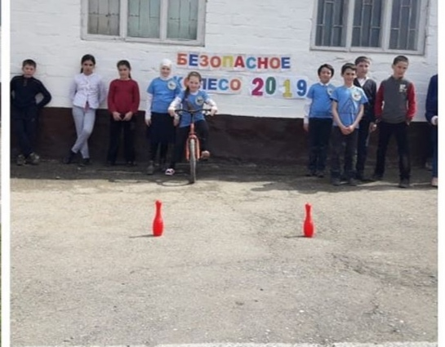

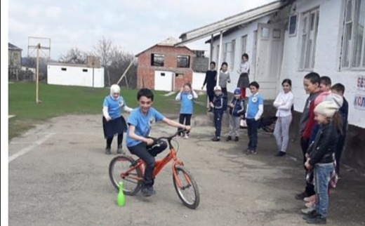

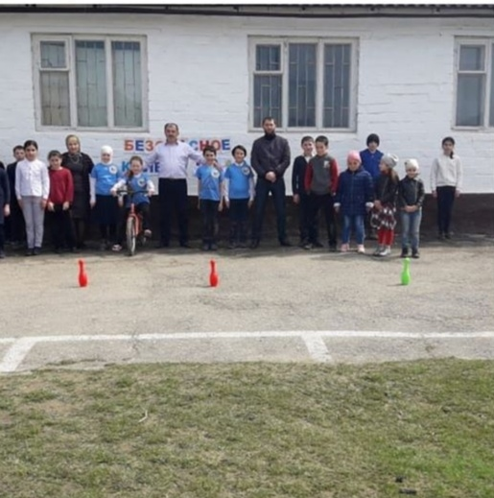

**Отзыв коллег о работе учителя географии и ОБЖ**

**Магомедова Нурбега Абдулхаликовича**

*Если учитель имеет только любовь к делу, он будет хороший учитель. Если учитель имеет только любовь к ученику, как отец, мать, - он будет лучше того учителя, который прочел все книги, но не имеет любви ни к делу, ни к ученикам. Если учитель соединяет в себе любовь к делу и к ученикам, он – совершенный учитель.*

*Л.Н.Толстой*

Бывают на свете люди, кипучая энергия которых с возрастом не угасает и направлена исключительно на созидание и развитие. К числу таких удивительных людей с твердой уверенностью можно отнести нашего учителя, коллегу и старшего наставника Магомедова Нурбега Абдулхаликовича. Его юношеский задор, энтузиазм, неутомимое желание приносить пользу людям нашли непосредственную реализацию и через выбранную профессию, призвание, дело всей его жизни – быть учителем.

Нурбег Абдулхаликович начал работать с детьми еще в молодом возрасте. Годы идут, двадцатый век давно сменился двадцать первым, а молодость и жажда познания у нашего учителя все те, что и в молодые годы.

Не зря говорят, что знания, как вода, в которой много соли – чем больше пьешь, тем жажда боле. Эта народное изречение как нельзя лучше характеризует основной принцип работы Магомедова Н.А.. Ведь он совершенствует и пополняет свои знания, умения и навыки беспрерывно. И щедро делится ими с подрастающим поколением, с теми, кто пока только вступил на нелегкий, но увлекательный путь поиска знаний. Свою собственную жажду познания Магомедов Н.А. ненавязчиво, но при этом очень эффективно вселяет в сердца и души своих воспитанников, умело направляя мысли и стремления детей в правильное русло.

Нурбег Абдулхаликович никогда не кричит, не повышает голоса на детей, не ругает их, тем более не унижает их человеческое достоинство и самолюбие, если вдруг они пришли на урок недостаточно подготовленными или не смогли ответить на какие-то вопросы по заданной теме. Он проводит уроки так, чтобы дети чувствовали себя не зарабатывающими оценки учениками, но по существу ощущали бы себя делающими настоящие открытия полноценными исследователями. Детям интересно добывать знания, нежели получать их в готовом виде. В этом, как нам кажется, заключается основной принцип деятельности любого учителя – заставлять детей думать, заинтересовать их, поставить перед ними такую задачу, решение которой они будут пытаться находить сами.

Чтобы заинтересовать ребенка, учитель сам должен быть заинтересованным. У него у самого должны гореть глаза. Мало досконально знать свой предмет, мало уметь грамотно и доходчиво объяснять новую тему, если это объяснение вяло и монотонно. Эмоциональность – еще одна важная неотъемлемая черта уроков нашего коллеги Нурбега Абдулхаликовича. На его уроках всегда оживленно, вялости и скуке на них просто нет места. Рабочий шум, соревновательность, стремление детей раньше других дать ответ, шутки, смех, радостные восклицания, нередко удивленные возгласы – вот одни из немногих составляющих не только показательных, но и самых обычных, будничных уроков нашего учителя.

Нурбег Абдулхаликович каждый свой урок превращает в особенный. Чтобы после его окончания ученик чувствовал себя окрыленным – и собственным успехом, и желанием не останавливаться на достигнутом. Ведь впереди еще столько интересного, неизведанного! Столько удивительных явлений и фактов природы, мира, планеты, Вселенной.

Несмотря на то, что Магомедов Н.А. является для его учеников, а также для нас, коллег, непререкаемым авторитетом, в любое время и по любому вопросу к нему можно подойти посоветоваться – будь то учебные, рабочие какие-то ситуации, или же даже личные, касающиеся плохого самочувствия или настроения. Этот авторитет не переходит во власть, а вызывает доверие. Он с неподдельной заинтересованностью и вниманием выслушает каждого, поможет дельным советом и правильными рекомендациями.

Немецкий педагог и либеральный политик Адольф Дистерверг еще в 19 веке сказал: «Самым важным явлением в школе, самым поучительным предметом, самым живым примером для ученика является сам учитель. Он – олицетворенный метод обучения, само воплощение принципа воспитания». Как не согласиться с этими словами? Личность учителя – ключевой момент процесса обучения. Учитель должен уметь «зажечь» своих подопечных. Чтобы в них проснулись здоровое любопытство, любознательность, стремление изучить мир, в котором они живут, чтобы стремились занять достойное место в нем. А достойное – это такое, которое несет в себе созидание, добротворчество, прогрессивные и полезные идеи и их реализация.

Будучи географом, Нурбег Абдулхаликович знакомит детей с разными континентами, их странами, с нравами народов, что их заселяют. И в путешествиях по миру не ограничивается он только лишь картами и атласами, сухим изложением фактов, а дополняет информацию, вносит яркие краски и при помощи мультимедийных средств – кинофильмов, аудиофайлов или различных презентаций. Часто проводит уроки в игровой форме.

Будучи учителем ОБЖ, Нурбег Абдулхаликович учит детей не теряться в экстремальных ситуациях, не паниковать, а действовать грамотно и хладнокровно. Ведь от этого может зависеть чья-то жизнь.

Благодаря энтузиазму и организаторским способностям Магомедова Н.А., его ученики неоднократно бывали в походах и путешествиях по разным интересным и даже захватывающим объектам природы. Чтобы дети воочию убедились, насколько неописуемо красива, непередаваемо удивительна, щедра, порой капризна, но все же восхитительна наша матушка-земля, наша природа. Нурбег Абдулхаликович не только помогает детям раскрывать секреты этого мира, но прививает также любовь к нему, бережное и трепетное отношение к природе, которая нас окружает. Без которой мы не могли бы существовать.

Магомедов Н.А. стремится разбудить мысли детей, их воображение, смекалку. Чтобы у учеников как можно чаще возникали вопросы «как» и «почему»? И чтобы они, дети, пытались найти на них четкие и исчерпывающие ответы.

Не одно поколение школьников воспитал и обучил Нурбег Абдулхаликович. Многие его ученики давно уже стали убеленными сединами дедушками и бабушками, стали специалистами в различных областях знаний, нашли свою дорогу в жизни. Но каждый из них, каждый из нас, его нынешних коллег и учеников, несмотря на то, кто кем стал и каких успехов добился, несомненно, всегда будет помнить уроки географии и ОБЖ своего дорого учителя Нурбега Абдулхаликовича. Уроки, которые не только открывают мир физический, ощутимый, материальный, но также в неменьшей степени приобщают к миру духовного, возвышенного. Учат человечности и доброте, взаимовыручке и состраданию, оптимизму и смекалке, вселяют веру в свои силы и возможности, побуждают не останавливаться перед трудностями и идти вперед – к успеху. Учат самому главному в жизни – умению сохранить в себе человека.

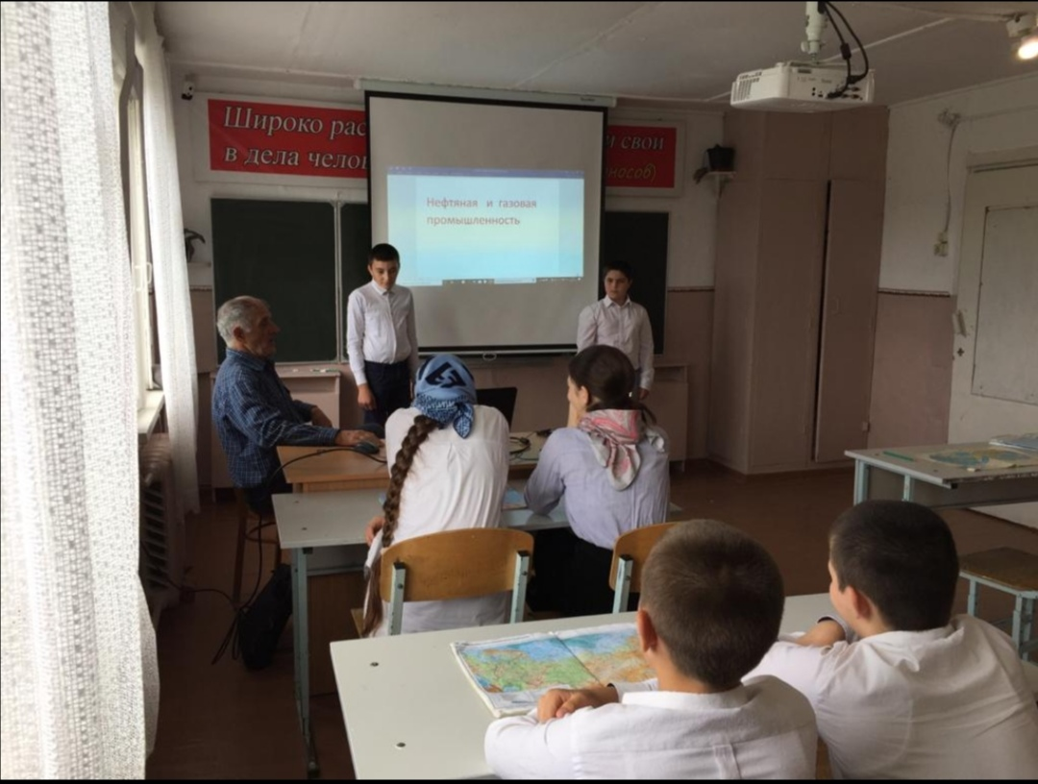

**Анализ посещенного урока географии в 8 классе**

**Количество учащихся по списку:** 6

**Количество присутствующих:** 6

**Учитель:** Магомедов Нурбег Абдулхаликович

**Дата проведения:** 25 февраля 2020 г.

**Тема урока:** «Степи. Лесостепи»

Учитель первоначально создал эмоциональный настрой, психологическую подготовку учащихся. Подготовка к уроку Магомедова Н.А. на высоком уровне. Хорошо владеет преподаваемым предметом.

Цели урока четко, грамотно, доступно объявил в начале урока. Урок провел, используя различные формы и методы. Вопросы учителя доступны, понятны учащимся класса. Они подобраны с учетом индивидуального потенциала учащихся. Учащиеся поднимают руки на вопросы учителя. Вопросы ориентированы конкретно на отдельные группы учащихся по уровню их знаний и возможностей.

Учитель плавно переходит от метода учебной игры к технологии проблемных вопросов. Учитывает и опирается на уровень опорных знаний учащихся.

Структура урока соответствует целям и типу урока.

Изучаемая тема соответствует программе. Учитывает возрастные особенности детей.

Учащиеся имеют на столах атласы, на стене висит карта, учащиеся делают в тетрадях краткие записи.

Магомедов использует на уроке «наставничество». Учащиеся, хорошо знающие предмет, на закрепляющем этапе подсаживаются к ученикам, у которых концентрация внимания слабая. Учащимся предлагается ответить на вопросы на странице учебника 139. С заданием учащиеся справились успешно.

В течение урока класс работает активно. Магомедов использует различные методы и приемы: объяснение учителя, работа с учебником, иллюстрациями учебника, самостоятельная работа с учебником, атласом. Дети высказывают суждения. Особенно активно участвуют Абдулаева, Амирава и Джалукова. Эти учащиеся хорошо владеют способами учебной деятельности.

Учитель на 27 минуте урока провел физкультурную работу. Судя по активности и правильности выполнения упражнений можно сказать, что учитель систематически использует здоровьесберегающие технологии.

Требования учителя не вызывают негативной реакции у учеников. В течение урока доминируют и развиваются положительные чувства и эмоции. Стиль и тон общения деловой, неподавляющий. Тип речи доступный.

**Выводы и предложения:**

1. Магомедов Н.А. владеет учебными технологиями развивающего образования: исследовательскими, проблемными, учебно-игровыми технологиями.
2. Он прекрасно владеет классом на всех этапах урока.
3. Умеет адаптировать учащихся, концентрировать внимание учащихся словами: «Внимание, это важно».
4. Учитель выделяется своей тактичностью, вежливостью в общении с детьми. Поддерживает эмоциональный настрой на всех этапах урока.
5. Не концентрируется на незнании ученика, а подталкивает его к успеху и всегда поощряет.
6. Магомедов умело использует главный источник знаний – учебник по предмету. Ученики без напоминания открывают учебники. Быстро находят нужную страницу.
7. Связывает тему с жизнью. Почему данная природная зона есть кормилица россиян.
8. Домашнее задание учитель дифференцировал, учитывая базу знаний учащихся.
9. Более способные учащиеся получили творческие задания:

А) Сухие степи Дагестана. Как их используют

Б) Какой вид сельского хозяйства наиболее развит в Дагестане: растениеводство или животноводство?

1. Магомедов Н.А. заботится о здоровье детей. Провел успешно в течение 2-3 минут наиболее важные упражнения.
2. Успел напомнить учащимся об экологической составляющей степей и лесостепей.
3. Посещенный мною урок прошел с соблюдением всех этапов урока, в рамках современной дидактики.
4. Урок соответствовал стандартам ФГОС.

**Методист МКОУ«Манасаульская СОШ» Муртазалиева П.Н.**

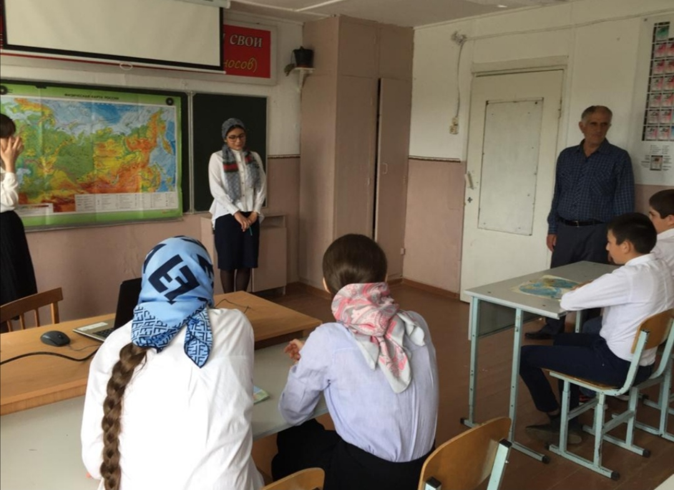

**РЕЗУЛЬТАТЫ ОЛИМПИАДЫ**

**ПО ГЕОГРАФИИ И ОБЖ УЧАЩИХСЯ**

**МКОУ «МАНАСАУЛЬСКАЯ СОШ»**

**за 2015-2016** учебный год

|  |  |  |  |  |
| --- | --- | --- | --- | --- |
| **№** | **ФИО ученика** | **Класс** | **Предмет** | **Место** |
| **1.** | Бураганова Патимат | 11 | География | 3 |
| **2.** | Омаров Абдурахман | 8 | География | 2 |

**за 2016-2017** учебный год

|  |  |  |  |  |
| --- | --- | --- | --- | --- |
| **№** | **ФИО ученика** | **Класс** | **Предмет** | **Место** |
| **1.** | Омаров Абдурахман | 9 | География | 2 |
| **2.** | Омарова Марьям | 11 | География | 2 |
| **3.** | Алиева Камила | 8 | География | 2 |

**за 2017-2018** учебный год

|  |  |  |  |  |
| --- | --- | --- | --- | --- |
| **№** | **ФИО ученика** | **Класс** | **Предмет** | **Место** |
| **1.** | Омаров Абдурахман | 10 | География | 3 |
| **2.** | Омарова Марьям | 11 | География | 2 |
| **3.** | Алиева Камила | 8 | География | 2 |

**за 2018-2019** учебный год

|  |  |  |  |  |
| --- | --- | --- | --- | --- |
| **№** | **ФИО ученика** | **Класс** | **Предмет** | **Место** |
| **1.** | Абдулаева Райганат | 7 | География | 2 |
| **2.** | Алиева Камила | 10 | География | 2 |
| **3.** | Омарова Сакинат | 10 | География | 2 |

**за 2019-2020** учебный год

|  |  |  |  |  |
| --- | --- | --- | --- | --- |
| **№** | **ФИО ученика** | **Класс** | **Предмет** | **Место** |
| **1.** | Амирова Малика М. | 8 | ОБЖ | 3 |
| **2.** | Омарова С.А. | 11 | ОБЖ | 3 |

**Доклад: «Методика формирования учебных умений и навыков»**

Среди многогранных задач школы, вытекающих из реформ школы – это повышение эффективности современного урока. Урок – это и лаборатория учителя, это и уединенное общение педагога с коллективом учащихся. Поэтому и сегодня, хотя работа учителя и многогранна, главную ведущую роль занимает сам урок. И от того, насколько умеет учитель использовать каждый из 45 минут на уроке, зависят глубина и прочность знаний учащихся. Уровень их воспитанности, их стойкий интерес к его предмету и, самое главное, его неисчерпаемое желание самостоятельно обогащать свои знания и свой ум.

В своем выступлении я хочу изложить сущность, способы и формы достижения главного в школе – развития у учащихся интереса и глубокого желания самостоятельно приобретать знания. А это желание вырабатывается только в школе, ибо необходимо квалифицированное руководство.

Необходимость самостоятельного приобретения знаний определяется значительной особенностью эпохи научно- технической революции – информационным взрывом.

Еще Н.К. Крупская призывала пропитывать всю школьную жизнь принципами НОТ.

Формирование умения учиться имеет большое воспитательное значение, так как способствует выработке трудолюбия, добросовестности, дисциплинированности, ответственности, настойчивости, самостоятельности, чувства времени и многих других ценных личностных качеств.

Но эта работа в школе имеет большой успех лишь тогда, когда проводится согласованно всем педагогическим коллективом. Здесь требуются системность, постоянство.

Обучаясь в школе, учащиеся приобретают определенную сумму умений и навыков. Перечислим самые простые умения: читать, умение считать, вычислять. Эти умения постоянно усложняются, и наступает такой момент в жизни ребенка, что первоначальное умение читать и считать доводятся до автоматизма. То есть это умение переходит в новое качество – навык, или умение, доведенное до уровня автоматизма.

Выделяются общие учебные умения и умения специальные, характерные конкретно для каждого учебного предмета.

Фундамент закладывается в начальных классах. Поэтому, начиная с первого класса, учитель начальных классов должен целенаправленно вести работу по развитию умений учащихся самостоятельно приобретать знания.

Сухомлинский писал, что в школе должны царствовать культы Родины, книги, добра и любви.

Культ книги. «Научите ребенка думать, - писал он далее, - и всю жизнь он будет вам благодарен». Книга и умение думать – как они взаимосвязаны? Это универсальное учебное умение играет решающую роль в жизни ребенка. Осмыслите, товарищи, свою жизнь, и вы увидите, что книги, еще раз книга, сделала каждого из вас таким, какой вы есть на самом деле.

Когда на уроке сидит ребенок, который уныло переворачивает листы учебника, лишь бы не ругал учитель, разве его вина в этом? Если ученик читает текст несколько раз и ничего не запоминает, если он в этом тексте не умеет выделять главную, существенную идею, разве он в этом виноват? Этот перечень можно было продолжить и дальше.

Возьмем конкретные примеры. Проверка навыков чтения во всех классах во второй четверти показала, что 75% учащихся не уложились в нормативы для классов. Только 30% учащихся сумели пересказать содержание, несколько учащихся умеют читать осознанно, правильно, выразительно, с передачей интонации.

Если провести такие эксперименты с вычислительными навыками учащихся и по другим предметам, вырисовывается печальная картина, из которой можно сделать вывод: на определенном этапе обучения ребенка допущены просчеты в формировании навыка чтения, развития вычислительных навыков, развития и других общеучебных навыков.

Показателем успешного формирования навыка являются: увеличивающаяся быстрота выполнения отрабатываемых движений, повышение их качества, падение физического и нервного напряжения у самого работающего. Велика роль самоконтроля и желания ребенка овладеть соответствующим навыком. Эти качества учащихся вырабатываются тонким педагогическим чутьем учителя.

Посещая уроки учителей, слушая ответы учащихся, убеждаюсь, что учащиеся не умеют выделять в изучаемой теме главное, существенное. Преобладающая форма контроля знаний учащихся – это фронтальный опрос, который со своими преимуществами имеет и существенные недостатки. И прежде всего он сдерживает развитие умения учащихся составлять рассказ, аналитико-синтетическую деятельность, его монологическую речь. Не обучает эта форма опроса выделению главного и существенного в изучаемой теме. Я бы сказал более, что это умение для ученика приобретает самое существенное значение.

Важно, как научить ребенка выделять существенное в каждой изучаемой теме.

Первое условие: необходимо убедить учащихся в необходимости такого деления. Во-вторых, надо проводить инструктаж. Третий этап – упражнения. Четвертый этап – оперативный контроль. Для этого необходимо организовать специальные тренировочные уроки или выделять значительную часть урочного времени. Эти умения развиваются при помощи обычных упражнений.

В начальных классах эта работа проводится во втором и третьем классах при чтении текстов, это и демонстрация, притом постоянная и разнообразная, лучших видов деятельности учащихся, каллиграфического письма, связного рассказа, выразительного чтения, приучение самоконтролю, умению делать звуко-буквенный анализ.

Психологи и дидакты доказали, что если умение проговаривать слова про себя при письме переходит в уровень навыка, то учащиеся не допускают ошибок на пропуск и замену букв в словах.

Медленнее развиваются навыки вычислительные, если учитель увлекается в подклассе, в первом классе, а то и подчас в третьем классе предметными вычислениями, то есть со счетными палочками, если вычислительные устные упражнения носят эпизодический характер. Если числа для устных вычислений учащимся предлагаются те, которые приходят на ум. Учителю без предварительного усложняющего их подбора, без учета уровня их знаний учащихся, то прорехи обнаруживаются в старших классах.

**Еще один важный момент, который необходимо учитывать учителям начальных классов**

В начальных классах встречаются дети с отсутствием достаточной познавательной активности, интеллектуально-пассивные. Эти дети обнаруживают нормальное интеллектуальное развитие, которое проявляется в играх, в практической деятельности. Но они еще не привыкли и не умеют думать, для них характерно стремление избегать активной мыслительной деятельности. Вот к таким детям учитель должен относиться с особым вниманием, прививать им вкус к мыслительной деятельности, всячески поощрять их успехи, связывать на первых порах решение учебных задач с игрой и практической деятельностью.

Получившие развитие навыки и умение учащихся в начальных классах потеряют свое значении или будут постепенно угасать, если не будет преемственности в старших классах, если эти умения и навыки не будут постоянно обогащаться. Приведем примеры. В начальных классах самым распространенным методом ведения урока чтения, начиная с букваря, является постоянное разнообразное чтение учащихся ( хоровое, про себя, вполголоса, выборочное и т д.)

С переходом в 4 класс этот вид деятельности учащихся на уроке постоянно уменьшается и проводится только на уроках языка и литературы. В более старших классах и на этих уроках учитель заменяет эту деятельность собственным рассказом. Навык, приобретенный в начальных классах, угасает, и тем самым у них теряется интерес к чтению. Посещая уроки, я убедился, что учебник на уроке для ученика служит только во время опроса и что лишь для кражи мыслей, ведь при ответах ученик иногда прячет учебник под партой, чтобы она служила ему подсказкой. А на этапах урока учебник в классах лишний, никчемный предмет. Ученик дома остается один на один с и без того сложным учебником, и попробуй выучи его, тем более, что в классе он не все понял.

Нужно, готовясь к уроку, к каждой теме разрабатывать перечень вопросов, терминов и понятий, очистив их от чешуи. Еще лучше, если они будут изложены на отдельных плакатах, а в классах систематически обучать учащихся работе с учебником (формы их очень разнообразны). Это нахождение ответов в учебнике на вопросы учителя, подготовка вопросов по учебнику самими учащимися по изученной теме с тем, чтобы задавать друг другу; чтение текста, составление плана рассказа, демонстрация на уроке хода выполнения домашнего задания с комментированием задачи или упражнения.

Развитию самостоятельности умений и навыков учащихся поможет составление различных памяток для учащихся. Эти памятки есть и у нас в кабинетах. Думаю, вы согласитесь, что это мертвый груз – украшение стены кабинетов. Если бы эти памятки стали бы живым родником, питательной средой для учащихся, то учителя были в выигрыше. Но только памятками ограничиваться нельзя. Можно проводить между учащимися конкурс на умение работать самостоятельно, демонстрацией на доске лучшего опыта учащихся за определенный период.

Важный этап навыка самостоятельности учащихся – это самоконтроль. Учитель должен стимулировать самоконтроль учащихся, скажем, на уроках математики для осознания смысла понятия или теоремы учащихся полезно учить ставить вопросы типа: «Какая основная идея лежит в доказательствах теоремы? Откуда следует утверждение? Может ли? Существует ли? Верно ли? Составьте план решения» и т д.

Система работы учителя в этом направлении, то есть в формировании навыка самоконтроля может заключаться в создании ситуаций, когда учащихся провоцируют на неправильный ответ и заставляют их критически мыслить. Или поиск ошибок у своих товарищей, организацией взаимопроверки, особенно при выставлении отметок, предложить следить за ответом товарища, делая у себя нужные записи.

Крайне необходимым умением для учащихся является умение слушать учителя, активное восприятие учебного материала.

Ведущую роль здесь играет методическая культура преподавания: умение четко ставить задачи урока, четко наметить план урока, развивать положительные мотивы учения, использовать наглядные пособия, вовлекать учеников в беседу, положительное восприятие темы. Особое значение имеет разнообразие методов. Чтобы не надоесть учащимся, чтобы их внимание было контролируемым на уроке, учитель должен позаботиться об эмоциональной стороне урока. Сухие фразы не будоражат мысль. Эту истину нужно помнить на всех уроках, как гуманитарного цикла, так и естественно-математического.

Необходимо координировать деятельность всего педагогического коллектива с целью выработки единых требований и действий по развитию важных умений и навыков учащихся.

**Доклад: «Развитие интереса учащихся к предмету»**

**План:**

1. Что такое интерес
2. Предпосылки воспитания интереса
3. Организация деятельности, формирующей интерес
4. Значение интереса для учения

**1. Что такое интерес?** Как формировать у учащихся познавательный интерес? Как привить интерес ученика к своему предмету? Трудно найти учителя, который так или иначе не ставил бы перед собой подобные вопросы. У каждого учителя свой особый выработанный способ привития интереса к предмету у учащихся. Однако, вероятно, не каждый способен правильно, глубоко развивать познавательный интерес к предмету.

В настоящее время психологи, дидакты проводят большую исследовательскую работу по проблеме развития познавательного интереса учащихся к изучаемым в школе предметам.

Морозова выделяет три элемента любого интереса, в том числе и познавательного. Это:

1. Положительная эмоция по отношению к деятельности;
2. Наличие познавательной стороны деятельности, то есть радость познания;
3. Наличие непосредственного мотива, идущего от самой деятельности, т.е. деятельность сама по себе привлекает и побуждает ею заниматься независимо от других мотивов.

В младшем школьном возрасте на первое место выдвигается эмоциональная сторона. В подростковом возрасте – познавательная.

Рассматривание вопросов:

1. Интересно или занимательно.
2. Интерес, любопытство и любознательность
3. Интерес и любовь к деятельности.

Критерий – это греческое слово и обозначает оно мерило для оценки. Какие же мерила выделяет, например, Морозова? Она выделяет 3 критерия:

1. Специфические для интереса особенности поведения и деятельности учащихся, проявляющиеся в процессе учебной деятельности на уроке.
2. Особенности поведения и деятельности учащихся, проявляющиеся вне урока.
3. Особенности всего образа жизни учащихся, возникающего под влиянием интереса.

**Первая группа.** Активное включение в учебную деятельность, жадное восприятие познавательного материала, сильная сосредоточенность, заинтересованность материалом, отсутствие отвлечений, возникновение вопросов в процессе учебной деятельности.

**Как сидят на интересном уроке?** Если при неинтересном уроке случаются окрики, нужно усилие воли, чтобы сосредоточиться, то усилие воли нужно при интересном уроке, чтобы отвлечься. Учащиеся сильно сосредоточены. Я зачитаю, как проходил урок литературы в одной из Ленинградских школ, о котором пишет Скаткин.

**Вторая группа** связана с изменением поведения учащихся в результате возникшего у них познавательного интереса вне урока. Задает ему массу вопросов, высказывает собственные суждения по интересующей проблеме, читает дополнительную литературу.

**Третья группа**. Как ведут себя учащиеся вне школы, чем они заняты?

Этапы интереса

1. Эпизодическое переживание, когда еще нет настоящего интереса к предмету.
2. Эмоционально-познавательное отношение к предмету, когда ученик переживает и после звонка.
3. Стойкий интерес.

От кого все это зависит?

Я постарался коротко изложить **теоретически предпосылки интереса.**

Как же воспитать познавательный интерес у учащихся? С чего начать?

Необходимо сначала подготовить материальную базу: учебно-наглядные пособия, плотность урока, хотя бы элементарное знание о своем предмете.

Необходимо также подготовить «нравственную почву» – эмоционально-положительную. Этот путь особенно важен при полном отсутствии интереса к учению. Это отношение должно быть создано всей школой в целом. Особое значение на этом этапе приобретает личность учителя.

Любовь к книге. Не возникает любви к знаниям без любви к книге. Очень интересно в этом плане исследование Светловой ( «Учителю о познавательном интересе». стр 15.)

Одним из важнейших показателей любви к книге является чтение учащихся. Без чтения нет любви к книге, а без любви к книге невозможно воспитать потребность в знаниях. А чтобы воспитать потребность в знаниях, нужно воспитать любовь к чтению. Порочный круг.

Показываю результаты проверки навыков чтения учащихся.

Другой путь подготовки почвы для повышения интереса к знаниям – это воспитание сознательного отношения к труду и к учению. Какими средствами ученик может воспитать сознательное отношение к учению? Это рассказ учителя о значении своего предмета. В младших классах эмоциональный рассказ о том, как были лишены возможности учиться Горький, крепостные крестьяне. При изучении темы «Давление воздуха» я рассказал детям о том, как во время ВОв мальчику понадобились знания по географии и физике. Привожу пример.

Всякую дополнительную литературу учащимся должны предлагать учителя. Рассказ яркого эпизода из содержания темы.

Часть учащихся учится в школе, проявляя отрицательное отношение к учебе, к знаниям и вообще к школе. Каковы причины такого отношения? Сошлемся на пример нашей школы. Юсупов, Саидов, Мурадов и др. у них не сформулированы элементарные навыки чтения, письма, вычислительные навыки.

У таких как Муслимов из 6 кл, Расулов из 8 кл. интересы смещены в сторону от учебной деятельности – уход за домом, животными, хозяйственная работа.

Закарьяева (6 кл.), Салиховы (во всех классах) имеют большие пробелы в знаниях из-за постоянных опозданий и массовых пропусков.

Чтобы устранить все это, необходимо изучить причины и постепенно их ликвидировать.

К таким детям у нас должны предъявляться единые требования, они нуждаются в большой заботе, а на что опираться при работе с такими детьми, записано на стенде. Читаю.

Большое развитие для развития интереса к знаниям, положительного отношения к труду имеет отношение учителя к самому уроку, умение строить уроки интересно для учащихся. Не строить урок так, чтобы учитель оставался только информатором, а ученик информируемым. Эта система не развивает учащихся умственно и не учит главному – мыслить.

Урок литературы в 8 классе. Изучая произведения классиков – Пушкина, Гоголя – можно строить урок так: учитель рассказывает краткое содержание изучаемой главы, потом показывает чтение ученикам. Далее учащиеся читают по отрывкам. Так заканчивают урок. Дома задают дочитать.

Но есть и другой путь – более интересный. Такой, который позволяет учителю развивать интерес к предмету.

1. Что вы можете сказать о романе в целом? Учитель добивается, чтобы учащиеся более полно ответили о романе, высказали все, что они знают.
2. Далее предлагает прочесть первые строки. Предлагает давать объяснение.
3. Прочитайте цитаты, характеризующие дворянство.
4. Какие две мысли можно вынести из начала этой главы романа? Постепенно вырабатывается план содержания.

Другой пример – урок биологии в 5 классе.

Учитель задает вопрос «Что нужно растениям для роста и развития?». Ответ: свет, тепло, вода. Учитель показывает растение, которое плохо растет при свете, в воде. Учащиеся в недоумении. Теперь разбирают строение растений и т. д.

Интересный, увлекательный урок формирует эпизодический, временный интерес. А для формирования устойчивого интереса не обойтись без внеклассной, внешкольной работы.

Но внеклассная работа должна строиться так, чтобы она носила творческий характер. Задания должны быть поисковые, увлекательные.

Большое значение имеют занимательные предметные вечера.

Следовательно, развитие интереса учащихся к знаниям во многом зависит от учителей, от постановки учебной работы на уроке и во внеурочное время.

